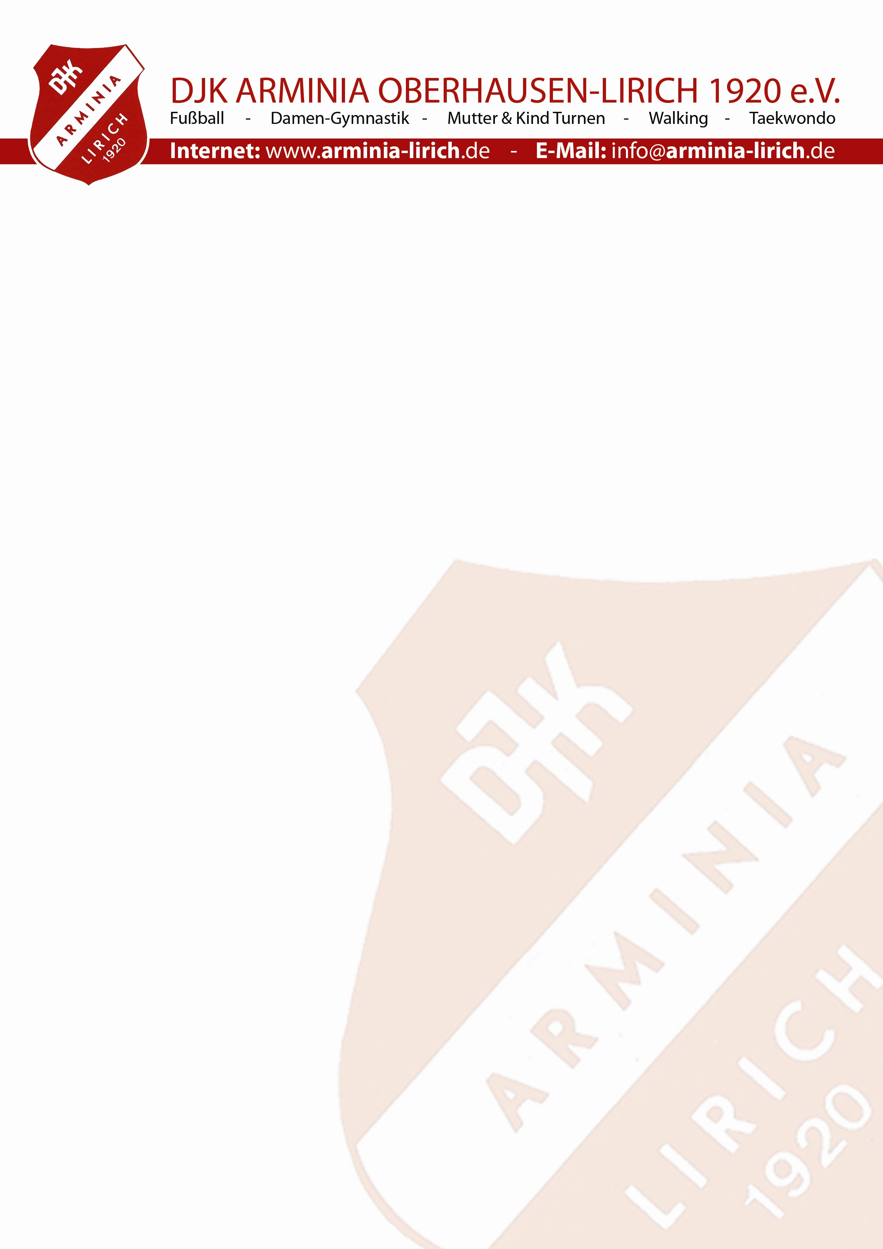

Turnierkoordinator
Olaf Pedziak / Uli Förster
Mailto: turnier@arminia-lirich.de oder uli-foerster@t-online.de

Rückmeldung der Turniereinladung – IGL Cup der DJK Arminia Lirich 1920 e.V. Wir möchten mit folgenden Mannschaften am Turnier der DJK Arminia Lirich 1920 e.V. teilnehmen:

Samstag 14. Mai 2015
Bambinis 1 7er (Jahrgang 2009) ab 10.00 Uhr □
Bambinis 2 7er (Jahrgang 2010) ab 10.00 Uhr □
D – Jugend 9er (Jahrgang 2003) ab 14.00 Uhr □
D – Jugend 9er (Jahrgang 2004) ab 14.00 Uhr □
A – Jugend 11er (Jahrgang 1997/98) ab 18.30 Uhr □

Sonntag 15. Mai 2015
E – Jugend 7er (Jahrgang 2005) ab 10.00 Uhr □
E – Jugend 7er (Jahrgang 2006) ab 10.00 Uhr □
B – Jugend 11er (Jahrgang 1999) ab 15.00 Uhr □
B – Jugend 11er (Jahrgang 2000) ab 15.00 Uhr

Montag 16. Mai 2015
F – Jugend 7er (Jahrgang 2007) ab 10.00 Uhr □
F – Jugend 7er (Jahrgang 2008) ab 10.00 Uhr □
C – Jugend 11er (Jahrgang 2001) ab 14.00 Uhr □
C – Jugend 11er (Jahrgang 2002) ab 14.00 Uhr □

Vereinsname:__________________________________________________________________

Ansprechpartner:_______________________________________________________________

Adresse:______________________________________________________________________

Tel:_____________________________ E-m@il:______________________________________

Datum, Unterschrift:_________________________________ Vereinsstempel

Mit sportlichen Grüßen
Ulrich Förster
-Jugendleiter-
DJK Arminia Lirich 1920 e.V.

